調查報告

案 由：據訴，臺灣近年積極推動海洋國家親水政策，卻疑因國內救生員資格檢定與游泳池管理等規範不合時宜，導致合格救生員數量逐年銳減，救生人力嚴重不足，不僅影響水域遊憩活動安全與相關產業推動發展，更損及救生人員之工作權，政府主管機關之管理措施是否妥適，實有調查之必要案。

調查意見：

救生員肩負水域救生工作之使命，與國民從事水域遊憩活動之健康安全密不可分，且與水域遊憩活動事業之發展息息相關。體育署為提升救生員資格檢定之公正與素質，自109年起自行辦理救生員資格檢定，卻不分良窳一律禁止民間受認可機構受託辦理救生員資格檢定工作，形同架空救生員資格檢定辦法第20條第1項「得將救生員檢定工作，委由受認可機構辦理」規定，方法與目的顯失均衡，更因此導致通過檢定人數銳減，引發外界質疑將造成相關產業缺工，衝擊水域遊憩活動安全與事業發展，以及勞民傷財等訾議。救生員之訓練、檢定，宜建立周延之民間協辦團體評鑑分級制度，藉由良好的公私合作，確保救生員訓練、檢定之公平與素質，並兼顧成本、效率與便民，達到消費者、產業、政府三贏之局面。

救生員係指經檢定合格，具備救生基礎知識及能力，擔任游泳池或開放性水域救生工作之「體育專業人員」，其執行業務之範圍如下：(1)觀察水域活動者身心狀態或情緒反應，並作適當處理；(2)觀察水域有無發生危及水域活動者身心安全之情況，並立即處理；(3)水域活動者發生事故時，立即予以救助；必要時，給予必要之急救；(4)其他保護或救助水域活動者身心安全之工作，救生員資格檢定辦法第2條規定甚明。

查行政院體育委員會(102年改組為體育署，下稱原體委會)為建立統一救生員檢定授證制度，避免民間濫發救生證書影響救生員素質，於99年訂定救生員授證管理辦法，並辦理審議認可民間救生員訓練機構，委託並督導前揭團體辦理救生員證書檢定授證。103年2月17日，體育署修正救生員授證管理辦法，並更名為救生員資格檢定辦法，確立報名檢定人員資格、效期屆期前須複訓、得委託認可之救生員訓練機構辦理檢定及複訓等救生員授證相關制度。107年7月11日，體育署再次修正救生員資格檢定辦法，賦予體育署認定及認可救生員訓練機構職權，分別負責訓練(認定機構)、檢定與複訓(認可機構)工作，並由該署辦理訪視輔導。

上開制度施行後，體育署經常接獲檢舉前揭民間機構辦理檢定不公，有冒名頂替、放水等疑慮。為回應檢舉，該署遴派訪視委員訪視，惟又引起各機構批評過於頻繁，干擾其開班作業，加上各機構開設訓練、檢定或複訓班次，常因報名人數不足，不敷成本而取消，以致影響民眾參加訓練、報考檢定及複訓之權益。因此，為提升救生員資格檢定之公正與素質，體育署自109年起自行辦理救生員資格檢定(即公辦檢定)，每年原則規劃60場次，全國分設北一、北二、中、南、東、離島等6區，擇定符合檢定規格之游泳池，於每年底經規劃小組會議決議後，公告次年度各檢定場地及時間，以便應檢人儘早規劃。據統計，體育署公辦檢定除110年受嚴重特殊傳染性肺炎(COVID-19)疫情(下稱新冠肺炎疫情或簡稱疫情)三級警戒僅辦理43場外，109年及111年均辦理超過60場。

進一步調查分析發現，自原體委會於99年2月4日訂定發布救生員授證管理辦法(現更名為救生員資格檢定辦法)，建立救生員檢定授證制度後，將救生員資格檢定委由民間受認可機構辦理，自100年至107年間先後核發救生員證書6,661張(100及101年)、2,845張(102年)、3,685張(103年)、4,455張(104年)、4,051張(105年)、3,684張(106年)、4,833張(107年)；108年間，因體育署陸續接獲檢舉民間受認可機構辦理檢定不公，遂派員加強輔導訪視，此舉引起部分機構反彈，索性取消開設訓練或檢定班次，導致救生員檢定合格數銳減至865人；109年起，體育署開始公辦檢定，不再委由民間機構辦理，救生員檢定合格數再度減少，分別為682人(109年)、250人(110年)、660人(111年)及349人(112年，統計至7月31日)，然相關年度預算卻由公辦前之新臺幣(下同)173萬元至647.6萬元不等，暴增至公辦後之1,622萬至1,750萬元。復因改為公辦後，檢定場地多集中在大城市舉辦，無法如同公辦前受認可機構可於新生訓練結訓時申請原地檢定授證，受檢人須舟車勞頓至外地考試，增加交通、食宿等成本，進而影響民眾報考救生員資格檢定之意願，以致外界迭有訾議，認為公辦檢定不僅勞民傷財，更阻擾民間培育救生人才，長此以往，恐將造成水域遊憩活動產業缺工，衝擊水域遊憩活動安全與事業發展。
表1、體育署救生員證書發證概況
年度 | 檢定場次 | 救生員證書  發證數 | 行政協助機構 | 檢定  方式 | 委外標案預算(元) | 說明
100~  101 | 無資料 | - 游泳池救生員：無資料  - 開放水域救生員：無資料  - 總計：6,661 | 中華民國體育運動總會 | 委託受認可機構辦理 | 無資料 | - 體育署統計時間自100年10月1日至101年9月30日。  - 目前資料僅有總數，無分類張數。
102 | 無資料 | - 游泳池救生員：2,310  - 開放水域救生員：535  - 總計：2,845 | 國立臺灣師範大學 | 委託受認可機構辦理 | 173萬
103 | 無資料 | - 游泳池救生員：2,952  - 開放水域救生員：733  - 總計：3,685 | 國立臺灣師範大學 | 委託受認可機構辦理 | 226萬5,000
104 | 無資料 | - 游泳池救生員：3,462  - 開放水域救生員：993  - 總計：4,455 | 國立臺灣師範大學 | 委託受認可機構辦理 | 289萬
105 | 無資料 | - 游泳池救生員：3,421  - 開放水域救生員：630  - 總計：4,051 | 臺北市立大學 | 委託受認可機構辦理 | 237萬3,327
106 | 無資料 | - 游泳池救生員：3,060  - 開放水域救生員：624  - 總計：3,684 | 臺北市立大學 | 委託受認可機構辦理 | 299萬3,152
107 | 281 | - 游泳池救生員：3,673  - 開放水域救生員：1,160  - 總計：4,833 | 臺北市立大學 | 委託受認可機構辦理 | 322萬5,213 | 救生員資格檢定辦法配合國民體育法於107年7月11日修正，108年起參加檢定須檢附訓練證明文件，新制上路前應檢人數增加。
108 | 135 | - 救生員(本年起檢定合格者核發「救生員證書」，爰此數字為檢定合格數)：865  - 游泳池救生員(複訓展延合格者)：706  - 開放水域救生員(複訓展延合格者)：126  - 總計：1,697 | 臺北市立大學 | 委託受認可機構辦理 | 647萬6,000 | - 108年後體育署救生員證書「兩證合一」，檢定合格者核發「救生員證書」。原「游泳池救生員」及「開放水域救生員」仍有效力，其效期需由「複訓」展延。  - 救生員資格檢定辦法於107年7月11日修正施行後，因外界反應仍有修正改進處，體育署配合研議，爰人數較107年下降。  - 為使該辦法符合實務運作，並提升救生員訓練、檢定與授證率，該署於本年起廣蒐各界意見研議修正救生員資格檢定辦法。
109 | 公辦檢定65場次  複訓  33場次  計98場次 | - 檢定合格：682  - 游泳池救生員(複訓展延合格者)：356  - 開放水域救生員(複訓展延合格者)：65  - 總計：1,103 | 臺北市立大學 | 體育署公辦檢定 | 1,622萬 | - 受新冠肺炎疫情影響，救生員訓練、複訓場次辦理暫緩，爰人數下降。  - 救生員資格檢定辦法於109年10月7日修正發布。  - 本年公告展延救生員證書效期1年，複訓需求降低，爰參與複訓人數下降。
110 | 公辦檢定43場次  複訓32場次  計75場次 | - 檢定合格：250  - 游泳池救生員(複訓展延合格者)：312  - 開放水域救生員(複訓展延合格者)：109  - 總計：671 | 國立臺北商業大學 | 體育署公辦檢定 | 1,750萬 | - 本年仍受新冠肺炎疫情及5月至8月疫情三級警戒影響，救生員訓練、複訓場次辦理暫停，爰人數下降。  - 本年公告展延救生員證書效期1年，複訓需求降低，爰參與複訓人數下降。
111 | 公辦檢定62場次  複訓  97場次  計159場次 | - 檢定合格：660  - 游泳池救生員(複訓展延合格者)：939  - 開放水域救生員(複訓展延合格者)：474  - 總計：2,073 | 國立臺北商業大學 | 體育署公辦檢定 | 1,720萬 | - 新冠肺炎疫情趨緩，救生員訓練、複訓場次逐步恢復辦理，爰人數上升。  - 本年公告展延救生員證書效期1年，複訓需求降低，爰參與複訓人數下降。
112(截至112年7月31日) | 公辦檢定38場次  複訓  78場次  計116場次 | - 檢定合格：349  - 救生員(複訓展延合格者)：358  - 游泳池救生員(複訓展延合格者)：711  - 開放水域救生員(複訓展延合格者)：149  - 總計：1,567 | 國立臺北商業大學 | 體育署公辦檢定 | 1,720萬
備註：
- 本表「救生員證書發證數」包含「救生員資格檢定合格授證+救生員複訓合格授證發證數」。
- 有關「檢定+複訓場次」資料：
- 受體育署認可之訓練機構辦理檢定時可能同時間辦理複訓，爰「檢定」及「複訓」場次數分列計算，並以「檢定+複訓場次」合計數呈現。
- 另體育署自107年起方統計「檢定+複訓場次」之數據，102年至106年「檢定+複訓場次」並無統計。
- 109年公辦檢定後，因檢定由體育署辦理，爰109年後「檢定+複訓場次」數據可分列公辦檢定及複訓場次數。

資料來源：體育署

為進一步釐清爭議，本院於112年8月29日約詢體育署，據相關主管人員表示略以：

該署自109年規劃救生員資格檢定，係改善過去民間機構辦理檢定常因成本考量臨時取消，及各機構辦理時作業流程及合格認定標準不一，造成檢定不公及應檢人冒名頂替，影響應檢人權益等問題，透過規劃定期辦理的檢定場次與建立辦理檢定標準作業流程與一定檢定合格標準，維護應檢人權益，並提升通過檢定之救生員素質。

過往民間機構辦理檢定，係該署以簽訂行政契約方式，將檢定及複訓委由各認可機構辦理。各機構收取應檢人報名費用，扣除契約規範之行政規費並繳回該署後，餘款由各機構收取。以108年為例，該署以行政協助方式協請臺北市立大學執行「救生員訓練檢定授證制度相關事務訪視輔導計畫」，計畫總經費為647萬6,000元，另委由當時9個辦理檢定及複訓之認可機構費用計近335萬元，總計該年該署辦理救生員相關事務所需費用為982萬6,000元。109年實施公辦檢定後，「救生員訓練檢定授證制度相關事務訪視輔導計畫」除原有輔導訪視等行政工作外，公辦檢定所需場地、人事、器材費等均由前揭計畫費用支應，檢定費用約占計畫總經費60%(約1,000萬元)，相關支出均覈實支應。

按體育署「公辦檢定」透過建立一致的檢定作業流程及測驗合格認定標準，並引進申訴制度，維護應檢人權利，旨在提升救生員資格檢定之公正與素質，以確保重要之公眾利益，本院基於權力分立原則，自當予以尊重。惟查，目前體育署公辦檢定方式，不分良窳一律禁止民間受認可機構受託辦理救生員資格檢定工作，形同架空救生員資格檢定辦法第20條第1項規定，方法與目的顯失均衡，以致本院於112年7月5日舉辦諮詢會議聽取專家學者意見時，與會者一致認為，救生員公辦檢定缺乏民間機構參與，不僅無法貼近民眾實際需求，更導致成本上升、通過率降低，明顯矯枉過正。本案陳訴人亦提出：「若依救生員資格檢定辦法第20條規定，由體育署委託受認可訓練機構於新生訓練結訓時申請原地檢定授證，例如交通部委由民間駕訓班辦理汽車考照制度，不僅讓新生於體能高峰期結訓即可接受檢定，減少考生交通食宿費用支出與奔波之苦，且原地考證制度無須另聘甄審可節省每場次人事成本，也無須另租場地，必然利大於弊。」另參考美國、日本、英國、澳洲等先進國家經驗，均有借助民間力量，由私部門辦理救生員資格檢定授證之情形。
表2、美國、日本、中國、英國、澳洲等國檢定方式
國家 | 美國 | 日本 | 中國 | 英國 | 澳洲
救生員檢定辦理單位 | 主要兩個組織：  - American Lifeguard Association  - 美國紅十字會 | 主要兩個組織：  - 日本紅十字會  - 日本救生協會 | 國家體育總局 | Royal Life Saving Society UK | 主要兩個組織：  - RLS(Royal Life Saving)  - SLS(Surf Life Saving)
救生員證書發給單位 | - American Lifeguard Association  - 美國紅十字會 | - 日本紅十字會  - 日本救生協會 | 政府發證 | Royal Life Saving Society UK | - RLS(Royal Life Saving)  - SLS(Surf Life Saving)
報名救生員檢定條件 | - 美國勞動法要求年滿15歲才能在游泳池，水上樂園或湖泊工作。  - 16歲(含)以上才能在海灘工作。 | Rescue I：  - 年滿15歲。  - 完成基本急救培訓課程。  - 具以下游泳能力者：  - 捷泳和蛙泳各100公尺以上。  - 捷泳或蛙泳500公尺以上。  - 側泳25公尺以上。  - 踩水3分鐘。  - 潛泳15公尺以上。  - 跳水高度1公尺以上。  Rescue II：  具有Rescue I資格者。 | 5級/初級工  (僅限為游泳池救生員)：  - 200公尺不間歇連續游（不限時）。  - 取得中等及以上職業學校本專業或相關專業畢業證書。  4級/中級工  (分為游泳池救生員及自然水域救生員)：  - 取得本職業5級/初級工職業資格證書後，累計從事本職業工作3年（含）以上且無安全責任事故。  - 經本職業中級正規培訓達規定標準學時數，並取得結業證書。  - 國家2級及以上游泳運動員取得本職業5級/初級工職業資格證書後，累計從事本職業工作2年（含）以上且無安全責任事故。  - 經本職業中級正規培訓達規定標準學時數，並取得結業證書。  - 獲得大專及以上本專業或相關專業畢業證書且取得本職業5級/初級工職業資格證書後，累計從事本職業工作2年（含）以上且無安全責任事故。  3級/高級工  (分為游泳池救生員及自然水域救生員)：  - 取得本職業4級/中級工職業資格證書後，累計從事本職業工作5年（含）以上且無安全責任事故。經本職業高級正規培訓達規定標準學時數，並取得結業證書。  - 獲得本科及以上本專業或相關專業畢業證書且取得本職業4級/中級工職業資格證書後，累計從事本職業工作4年（含）以上且無安全責任事故。 | NPLQ國家游泳池救生員資格：  - 年滿16歲。  - 具跳入及潛入深水能力。  - 60 秒內游完 50公尺。  - 在深水中連續游100公尺  - 踩水30秒。  - 潛泳到泳池底。  - 在沒有梯子/台階的游泳池自行上岸。  NVBLQ 海灘救生員資格：  - 年滿16歲。  - 潛水至2公尺深。  - 在海域游泳能力。  - 課程開始前，能夠在5分鐘或更短的時間內在游泳池至少連續游 200公尺。  OWL開放水域救生員資格：  - 年滿16歲。  - 具潛泳能力。  - 必須能夠在游泳池及開放水域連續游泳至少400公尺。 | RLS(Royal Life Saving)：  - 年滿 16 歲。  - 具RLSSA青銅獎章。  - 急救證。  SLS(Surf Life Saving)：  - 沙灘救生員：  - 年滿13歲，能夠在至少25公尺的游泳池中在5分鐘內游200公尺。  - 年滿15歲並且能夠在至少25公尺的游泳池中在9分鐘內游泳400公尺。  - 救生員：  - 年滿15歲。  - 青銅獎章。  - 疼痛管理證書。  - 高級復甦術證書(ARTC)。  - 銀牌海灘管理證書。  - 急救證書。

資料來源：轉引自體育署提供立法委員參考資料。

為回應外界相關建議，經體育署研議，公辦檢定可配合各認定訓練機構辦理訓練時間，便利訓練合格者完成訓練後即時參加檢定，爰另訂「申請救生員資格檢定增加場次試辦計畫」，由該署認可之救生員訓練機構申請，經審查通過後，由該署組織人員及器材，依該機構規劃時間及場地辦理檢定。該署除原規劃之救生員資格檢定場次外，已於112年7月8日、7月9日、7月16日、7月22日、7月29日、7月30日、8月20日、9月3日及9月9日增加9場公辦檢定場次，各場次辦理地點及檢定情形如下：
表3、體育署112年增辦9場公辦檢定情形
序號 | 日期 | 地點 | 檢定參與人數 | 檢定通過人數
1 | 112/7/8(六)上午場 | 北區運動中心 | 19 | 8
2 | 112/7/9(日)上午場 | 新莊國民運動中心 | 22 | 11
3 | 112/7/16(日)上午場 | 國立中山大學 | 7 | 2
4 | 112/7/22(六)上午場 | 國立中央大學 | 9 | 5
5 | 112/7/29(六)下午場 | 竹南縣立游泳池 | 8 | 1
6 | 112/7/30(日)下午場 | 國立臺灣師範大學 | 8 | 7
7 | 112/8/20(日)下午場 | 臺北榮民總醫院(孝威館) | 13 | 7
8 | 112/9/3(日)上午場 | 新莊國民運動中心 | 20 | 10
9 | 112/9/9(六)下午場 | 花蓮縣立游泳池(太昌) | 14 | 11

資料來源：體育署。

綜上，救生員肩負水域救生工作之使命，與國民從事水域遊憩活動之健康安全密不可分，且與水域遊憩活動事業之發展息息相關。體育署為提升救生員資格檢定之公正與素質，自109年起自行辦理救生員資格檢定，卻不分良窳一律禁止民間受認可機構受託辦理救生員資格檢定工作，形同架空救生員資格檢定辦法第20條第1項「得將救生員檢定工作，委由受認可機構辦理」規定，方法與目的顯失均衡，更因此導致通過檢定人數銳減，引發外界質疑將造成相關產業缺工，衝擊水域遊憩活動安全與事業發展，以及勞民傷財等訾議。救生員之訓練、檢定，宜建立周延之民間協辦團體評鑑分級制度，藉由良好的公私合作，確保救生員訓練、檢定之公平與素質，並兼顧成本、效率與便民，達到消費者、產業、政府三贏之局面。

救生員證書代表水域救生專業能力，故其資格檢定科目規劃設計之良窳至關重要。目前體育署將「游泳池救生員證書」及「開放性水域救生員證書」結合為「救生員證書」，卻以游泳池標準作為開放水域救援準繩，加上檢定科目偏重游泳技能及體能要求，忽略開放水域救生工作所需具備之實務經驗與應變技能，明顯不合實際救援需求。鑒於近年發生溺水事故地點，皆以「溪河」、「近海」等開放水域為大宗，然卻未見體育署針對開放水域救生員養成與管理之積極作為，該署允應充分聽取各界意見，會同開放水域管理機關及利害關係人積極進行滾動式檢討，以符實際。

按水域樣貌大致可分成「靜態水域」與「開放水域」兩種，靜態水域多指游泳池，而開放水域則多指溪、河、湖、海等天然水域。由於臺灣位處亞熱帶地區，「夏」、「秋」兩季天氣酷熱，加上政府近年積極推動水域解嚴、還水於民，越來越多民眾喜好在「開放水域」從事水上遊憩活動消暑。惟相較於游泳池等「靜態水域」，「開放水域」容易受到天候、水域特性、地形影響，潛藏較多風險因子，一旦戲水民眾「不小心」、「忽視警告禁止標語」、「缺乏正確之戲水觀念」、「未能注意體能狀態是否足以負荷水域環境變化」等情況，即容易發生危險意外或溺水事故。由近年發生之新聞事件亦可窺見一斑：

根據臺南市政府指出，該市溺水風險熱點共有36處，主要為溪河流、海邊等開放水域，其中以安平區最多，包含月牙灣、漁光島、觀夕平台等共9處。以漁光島為例，該水域易受天候、潮汐等影響，且暗藏「離岸流」，稍有不慎即容易發生危險。如111年6、7月間，連續發生多起溺水意外，造成2人死亡。112年11月17日，27名大學生從事SUP立式划槳，受季風影響，波濤洶湧，導致16人體力不支無法自行返航，所幸全數平安獲救。

基隆大武崙沙灘為夏日消暑勝地，然海域下方潛藏暗流，危機四伏。112年8月12日，疑因外來遊客不熟悉海域地形及海浪狀況，短短7個小時內發生4人溺水意外，其中3人送醫不治。

統計近年各級消防機關執行救溺勤務數據，其中溺水事故發生地點每年皆以「溪河」及「海邊」(含近、外海)占最多數，以110年為例，其中「溪河」溺水人數464人(占全年溺水人數50.1%)，「海邊」(含近、外海)溺水人數173人(占全年溺水人數18.7%)，兩者合計達637人，已占全年溺水案件926人之68.8%。鑒於不同開放水域地形樣貌與自然條件各異，潛藏之風險危機各不相同，故「開放水域」救生員所須具備之實務經驗與應變技能亦會隨之改變，合先敘明。
表4、106-110年各級消防機關救援「溺水地點」比較表

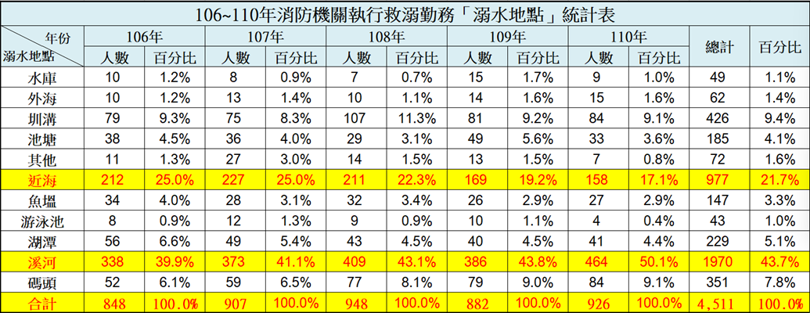

資料來源：內政部消防署。

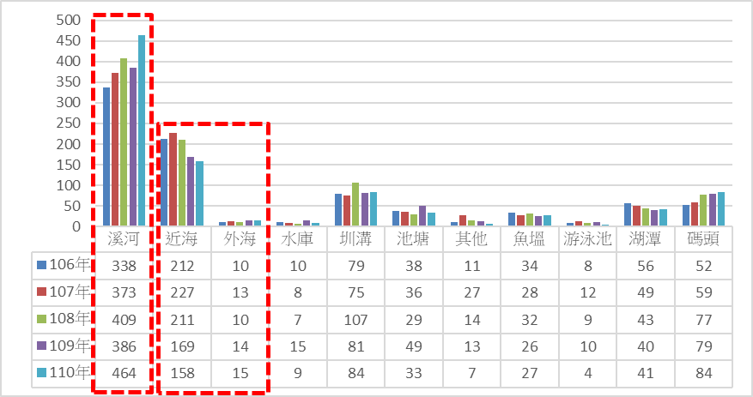

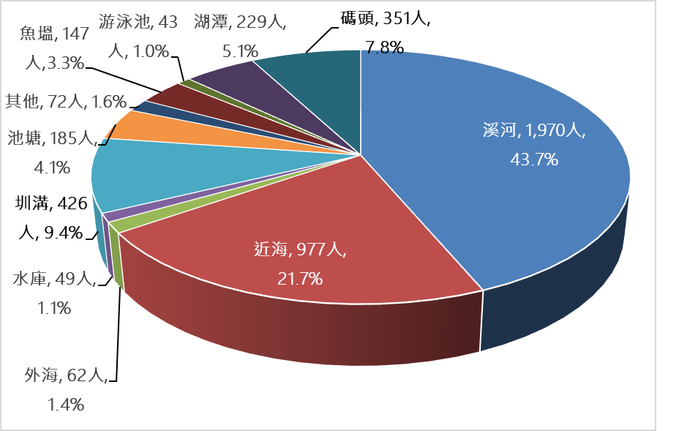
圖1、106-110年各級消防機關救援「溺水地點」分析圖

資料來源：內政部消防署。

經查，體育署考量我國各開放水域之環境條件不同，各水域所需救生技能隨水域特性有異，如訂定相同檢定標準及科目測驗各開放水域所需救生技能有實際執行困難，且限縮取得該署救生員證書者執業範圍，增加有意報考救生員檢定者取證成本，經審視授證救生團體所開設檢定種類與場次數量，召開座談會與總結會議並基於救生員資格檢定辦法之延續性及穩定性，認為救生員證照檢定制度應著重救生基本能力之建構與養成，使取得證照者得於各類型水域環境執行戒護救生任務，保障各類水域活動者之生命安全及健康，爰將辦法內「游泳池救生員證書」及「開放性水域救生員證書」結合為「救生員證書」，於107年7月11日公布施行。

108年3月12日，體育署公告救生員資格檢定考科，測驗科目包括學科及術科(分5大類別能力，共10科)。嗣該署考量救生實務需求，於109年起召開多次會議，邀集各認定訓練機構及提案單位台灣游泳池事業協會研商，修正檢定合格標準、術科合格動作，及部分術科動作錯誤酌扣分數，不因動作錯誤即判定不合格，每階段調整最後提交規劃小組會議決議後實施。最新救生員資格檢定科目為112年6月15日公告，分別為學科(分3科)及術科(分5大類別能力，共9科)。
表5、112年救生員資格檢定辦法學、術科測驗項目、方式及評分基準
學科 | 術科 | 項目名稱 | 合格標準 | 檢定方式
一、救生概論  二、水域安全常識  三、急救 | 一、基本能力 | - 200公尺救生四式 | 6分 | 蹬牆出發，抬頭捷、抬頭蛙、側泳、基本仰泳式依序各游50公尺。
 |  | - 踩水 | 3分鐘 | 不限姿勢，不著地、不攀附。
 | 二、救援能力 | - 25公尺拖帶假人 | 1分鐘 | 時限內完成拖帶假人25公尺。
 |  | - 20公尺潛泳 | 合乎規定 | 蹬牆出發，過程中身體任何部位皆沒於水中姿勢不限。
 | 三、急救能力 | - 心肺復甦術(含體外自動心臟去顫器) | 合乎規定 | 雙人操作CPR+AED。
 |  | - 長背板救援 | 合乎規定(無時間限制) | 1位溺者、3位救者輪流操作，含快速起岸。
 |  | - 異物哽塞(含復甦姿勢) | 合乎規定 | 操作哈姆立克法及復甦姿勢。
 | 四、救援器材運用 | 拋繩救援 | 1分30秒 | - 救者採任一方式(上、下、側)拋擲，溺者距離救者10公尺處。  - 繩粗8±1公厘，繩長16.5~17.5公尺，材質為浮水繩。  - 第1次拋擲未過者，得於時限內收繩再拋。
 | 五、綜合評定 | 模擬救溺 | 合乎規定 | (依指示操作下列題組之一)溺者距離岸邊15公尺處：  - 救者跨步式入水→正面潛水接近→摟胸帶人3公尺。  - 救者蹬牆出發→正面接近→正面抱頭解脫。  - 救者打樁式入水→正面潛水背面接近→雙手拖腋帶人3公尺。

注意事項：
- 經體育署審定通過後之各受認可機構應遵守上列基準實施。
- 學科採「是非、選擇」題型各25題，合計50題，應試時間30分鐘，應試開始後15分鐘始得交卷。
- 學科測驗未達70分者，不得參加術科測驗。
- 學、術科檢定時，應全程錄影存證。
- 救生員檢定場地，踩水、模擬救溺應於深水區實施(水深達150公分以上)。
- 術科檢定所需器材除有特殊規定外，應符合國際救生總會規格與作業程序之要求。例如：假人灌水後重量須達37公斤以上，且應置於深水處；實施CPR之安妮吹氣後胸部應能起伏，而非僅以模擬施作。
- 術科單項測驗未合格者，不予通過且該項不予補考，惟得選擇繼續參與其餘術科項目。
- 通過救生員資格檢定之學、術科測驗者，證明其具備救生基礎知識與能力。若通過前項測驗者受雇於游泳池或開放水域值勤，可由雇主就設施特性或當地水文環境，予以在職教育或訓練，確保受雇救生員具有於該設施與當地水文環境執行救生勤務能力，以維護泳客及消費者安全

資料來源：體育署。

然而，陳訴人指出：「105年東部眾多開放水域業者經由民意代表協助，邀集交通部觀光署及教育部體育署開會，討論如何解決臺灣東部救生人力短缺、救生工作權保障之困境。會中提及救生員訓練是在平靜游泳池，和激流泛舟狀況不同，訓練與檢定之救生器材也不適用全國各式開放水域，今一套政策硬要全國使用，反增加實際救生操作危險性。……游泳池救生員與開放水域救生員之技能明顯分屬不同領域無法一併而論，會中建議體育署將特殊水域救生員訓練及檢定權責交予法規相關主管機關，並依當地水域特殊需求訂定出因地制宜之辦法，並非要求二證合一制。」本院於112年7月5日就本案相關議題辦理諮詢，專家學者亦認為：「目前救生員檢定標準不符合實際開放水域之救援需求，以游泳池之標準當作開放性水域之救援標準，實屬不妥。」惟詢據體育署則稱：「救生員資格檢定辦法係為明定救生員之資格檢定、證書核發……之辦法，僅針對救生員資格認定部分為規範，且依國民體育法第10條第2項規定授權範圍亦僅限於資格認定，非在規範不具備救生員資格之人，不得從事水域觀察、救溺等辦法所訂執行之救生業務範圍，非具排他性。……救生員資格檢定為救生基本能力測驗，以確認取得救生員證書者具水域環境執行救生業務之基本能力為目標，然檢定並無法完全測驗出應檢人是否具有救生實務經驗及所需應變技能，仍須由聘僱救生員之業者因應游泳池設施特性或開放性水域水文環境不同，對救生員持續施以在職訓練，協助救生員了解設施及水文特性與應對策略，培養救生員實務經驗及應變技能」等語。

質言之，目前無論「靜態」或「開放」水域，其救生員資格檢定及複訓均由體育署職掌，所有取得該署救生員證照者，皆得於各類水域環境中執行戒護急救任務，至於「開放水域」救生員是否具備各該水域救生工作所需之實務經驗、應變技能與體育署核發之救生員證照，以及後續是否進行在職增能訓練，則任由業者視營業需求自行處理，加上「開放性水域」救生員之管理規範，分屬眾多不同水域管理機關，一旦業者或有關機關各行其是或虛應故事，忽視「開放水域」救生員的專業性與重要性，將對「開放水域」遊憩活動埋下不穩定的風險因子，進而危及從事水域遊憩活動民眾之生命安全及健康。

綜上，救生員證書代表水域救生專業能力，故其資格檢定科目規劃設計之良窳至關重要。目前體育署將「游泳池救生員證書」及「開放性水域救生員證書」結合為「救生員證書」，卻以游泳池標準作為開放水域救援準繩，加上檢定科目偏重游泳技能及體能要求，忽略開放水域救生工作所需具備之實務經驗與應變技能，明顯不合實際救援需求。鑒於近年發生溺水事故地點，皆以「溪河」、「近海」等開放水域為大宗，然卻未見體育署針對開放水域救生員養成與管理之積極作為，該署允應充分聽取各界意見，會同開放水域管理機關及利害關係人(如業者、救生員等)進行滾動式檢討，以符實際。

救生員養成與執業乃政府推動海洋國家親水政策之重要關鍵，然因目前國內救生員薪資相對較低，欠缺成長願景，且工作機會易隨市場或季節變化等因素波動，較不穩定，加上常被列為消費者溺水訴訟事件之被告，以致越來越少年輕人願意投入救生員行列。再者，體育署雖自109年起4次調整救生員資格檢定標準，難度已逐步調降，然偏重游泳技能及體能的複訓方式，仍對經驗豐富但體力下滑之資深救生員相對不利，加上救生員證書性質定位與實際執行之間欠缺完整性與一致性之政策考量，肇致產業缺工問題雪上加霜。鑑於上開問題涉及層面廣泛，非單一機關所能有效處理，行政院允宜正視並督同有關機關通盤檢討，研提可行改善對策(含改善薪資待遇、工作環境、法律責任、救生員證書之性質定位，以及確保經驗豐富但體力下滑之資深救生員工作權等機制)，以保障救生員權益，促進其職涯健全永續發展。

截至112年7月31日止，持體育署效期內救生員證書者計1萬98人，惟各游泳池、水域活動業者屢屢反應救生員不足。為瞭解可能原因，體育署於112年6月至7月期間以電子郵件對109年起取得該署救生員證書者發送2,174份調查問卷，共回收有效問卷337份。據統計目前任職救生員者計237人(占70%)，未擔任者計99人(占30%)，分析渠等未擔任救生員原因略以：

工作機會不穩定：救生員工作具季節性、非常態性等性質，人力需求隨夏季來臨前逐步成長，至秋冬後下降，工作需求隨季節起伏，導致救生員無法長久留任，一旦有更穩定的工作，多使救生員轉職，產生人力空缺，業者多仰賴每年新取證之年輕學生族群填補人力需求高峰。

薪資待遇未達預期：依勞動部每年辦理之職類別薪資調查99年至110年統計資料(如下圖)顯示，我國受僱救生員經常性薪資自99年至110年間於2萬元至3萬元變動，對比我國各類別受僱員工經常性薪資已逾4萬元，救生員薪資並無成長，無法吸引持證者擔任救生員。

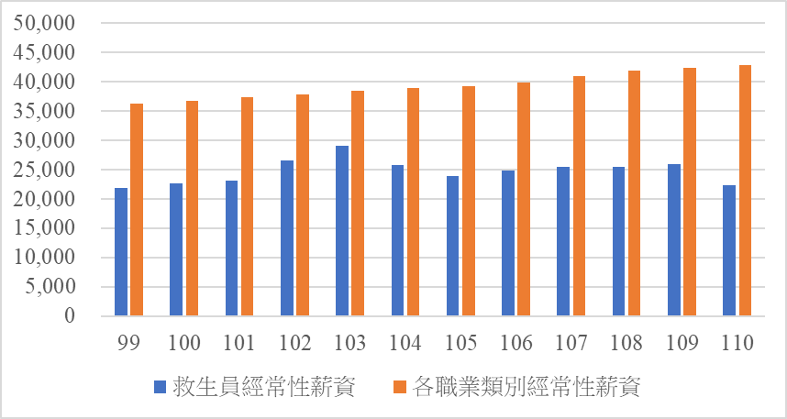
圖2、99年至110年救生員與各職業類別經常性薪資比較表

資料來源：體育署。

工作負擔超出預期及可能須負法律責任：救生員於值班期間不僅須負擔觀察泳客身心狀況及救助溺水者工作，同時有清潔環境、服務泳客需求、進行游泳教學等情形。而遇泳客溺水，救生員常被列為訴訟被告，即使最終釐清溺水原因非救生員責任，冗長的司法訴訟過程致使救生員被迫轉行。

新冠肺炎疫情導致救生員轉行：109年起因新冠肺炎疫情影響，世界各國均有游泳池關閉與水域活動產業暫停，救生員需求減少。疫情趨緩後，各行業人力需求大增，救生員多已轉職為工作機會穩定或薪資較高的行業，造成救生人力缺口。

體育署進一步表示，近年我國各類水域活動盛行，目前持該署救生員效期內證書者逾1萬人，然缺工情形屢見於每年人力需求高峰時期，缺工原因非可單一歸因於外界批評該署公辦檢定(如場次不足、檢定科目難度過高、檢定科目不符實務)所致，救生員薪資未成長、工作負擔與薪資不符、工作無發展前景、可能擔負法律責任等，均會造成救生員缺工現象。

另為釐清陳訴人所陳述：「108年有關救生員資格檢定項目標準之修法過於嚴苛，要乙組以上游泳選手才可通過，恐剝奪年長救生員工作權」疑義，本院於112年8月3日約詢體育署，據相關業務主管人員答詢：「救生員資格檢定標準自109年起已4次調整，每次均邀集專家學者及各訓練機構開會討論，難度已逐步調降」(如下表)，又為提升複訓測驗各年齡層應檢人通過率，該署於112年6月15日公告調整複訓測驗術科「200公尺救生四式」為「200公尺游泳」，應檢人不限泳姿於6分鐘完成200公尺游泳，此次調整係回應外界對測驗「200公尺救生四式」不符救生實務之意見，並落實複訓以測驗參與之救生員仍具基本體能及泳技為目的。

表6、109年至112年救生員複訓術科標準研修過程
時間 | 修正內容 | 通過時間
109 | - 「200公尺救生四式」合格時間由5分30秒修正為6分鐘。  - 「長背板救援」合格時間由3分鐘修正為合乎規定(無時間限制)。 | 109年2月25日第1次規劃小組會議。
110 | 「200公尺救生四式」動作錯誤由原先扣32分修改為扣8分。 | 110年11月10日第3次規劃小組會議。
111 | 縮短拋繩拋擲距離(原為10公尺) | 111年12月1日第3次規劃小組會議。
112 | 複訓測驗術科「200公尺救生四式」調整為「200公尺游泳」(不限泳姿，6分鐘完成)。 | 112年6月9日「救生員資格檢定及複訓術科科目與合格標準調整研商會議」決議

資料來源：體育署。

至於陳訴人主張「每4年複訓合格方能展延救生員證書效期，侵害人民工作權，建議取消複訓規定，比照國民體育法其他『體育專業人員』(如漆彈、潛水、體適能指導員)或衛福部各級急救員辦法，完成繼續教育安全講習即可申請展延證照」部分，經本院約詢後，體育署進一步考察國外救生員複訓授證制度發現：(1)香港：無複訓制度，需重新參加考試；(2)英國：完成專業發展課程，並通過展延評估；(3)澳洲：每年完成基本能力測驗，不定期更新專業技能課程；(4)日本：參加資格展延講習會課程；(5)韓國：效期內完成8小時以上教育講習。該署進一步表示：「 救生員涉及泳客生命安全保障，為確保救生員於救溺過程具備足夠體能及技能，以順利拯救溺者並保護救生員自身生命安全，爰制定救生員證書複訓展延規範。……為了解我國現行管理規範與他國相較之下，是否過於寬鬆或嚴格，前已委託社團法人台灣體育運動管理學會協助蒐整美國、英國、世界衛生組織、日本、中國、香港游泳池之游泳池及救生員人數配置規範制度，並納入爾後制定相關規範之參據。」

此外，體育署所稱：「救生員檢定儘限於『資格認定』，非在規範不具備救生員資格之人，不得從事水域觀察、救溺等辦法所訂執行之救生業務範圍，非具排他性，亦與教師證、醫師證等『職業證照』有所不同」等語，核與游泳池管理規範第2點第4款及第8點「游泳池配置之救生員需為依救生員資格檢定辦法取得合格有效證照之救生員」等規範有所落差，顯示體育署對於救生員證書之性質定位與實際執行欠缺完整性與一致性之政策考量。

綜上，救生員養成與執業乃政府推動海洋國家親水政策之重要關鍵，然因目前國內救生員薪資相對較低，欠缺成長願景，且工作機會易隨市場或季節變化等因素波動，較不穩定，加上常被列為消費者溺水訴訟事件之被告，以致越來越少年輕人願意投入救生員行列。再者，體育署雖自109年起4次調整救生員資格檢定標準，難度已逐步調降，然偏重游泳技能及體能的複訓方式，仍對經驗豐富但體力下滑之資深救生員相對不利，加上救生員證書性質定位與實際執行之間欠缺完整性與一致性之政策考量，肇致產業缺工問題雪上加霜。鑑於上開問題涉及層面廣泛，非單一機關所能有效處理，行政院允宜正視並督同有關機關通盤檢討，研提可行改善對策(含改善薪資待遇、工作環境、法律責任、救生員證書之性質定位，以及確保經驗豐富但體力下滑之資深救生員工作權等機制)，以保障救生員權益，促進其職涯健全永續發展。

處理辦法：

調查意見一、二，函請教育部確實檢討改進見復。

調查意見三，函請行政院督同所屬確實檢討改進見復。

調查意見，函復陳訴人。

調查委員：范巽綠

附錄1、106-110年各級消防機關救援溺水人數分析比較
106-110年消防機關執行救溺勤務『溺水人數』統計表
年份/溺水人數 | 106年 |  | 107年 |  | 108年 |  | 109年 |  | 110年 |  | 總計 | 百分比
 | 人數 | 百分比 | 人數 | 百分比 | 人數 | 百分比 | 人數 | 百分比 | 人數 | 百分比
死亡 | 498 | 58.73% | 507 | 55.90% | 558 | 58.86% | 572 | 64.85% | 544 | 58.75% | 2,679 | 59.39%
獲救 | 318 | 37.50% | 379 | 41.79% | 361 | 38.08% | 291 | 32.99% | 357 | 38.55% | 1,706 | 37.82%
失蹤 | 32 | 3.77% | 21 | 2.32% | 29 | 3.06% | 19 | 2.15% | 25 | 2.70% | 126 | 2.79%
合計 | 848 | 100.00% | 907 | 100.00% | 948 | 100.00% | 882 | 100.00% | 926 | 100.00% | 4,511 | 100.00%

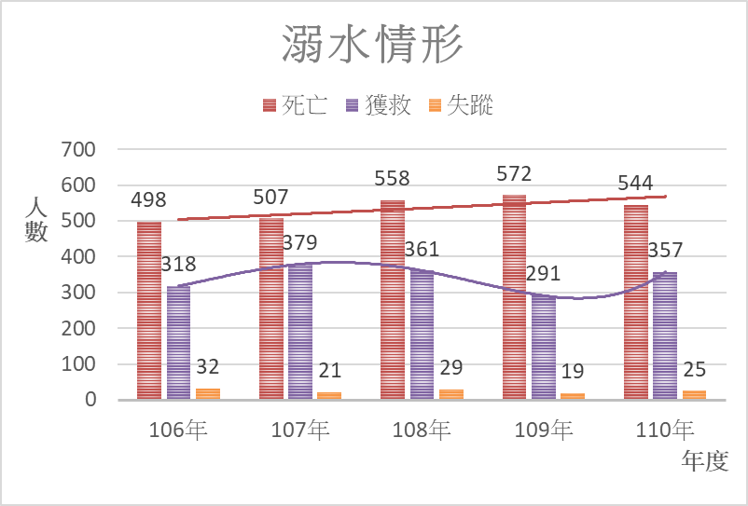

資料來源：內政部消防署。

附錄2、110年各級消防機關溺水人數統計
人數  機關別 | 溺水人數  (=A+B+C) | 死亡  (A) | 獲救  (B) | 失蹤  (C)
臺北市 | 164 | 51 | 110 | 3
新北市 | 206 | 98 | 96 | 12
桃園市 | 31 | 29 | 2 | 0
臺中市 | 33 | 29 | 4 | 0
臺南市 | 70 | 59 | 11 | 0
高雄市 | 112 | 73 | 37 | 2
基隆市 | 11 | 8 | 2 | 1
新竹市 | 9 | 9 | 0 | 0
宜蘭縣 | 23 | 17 | 4 | 2
新竹縣 | 9 | 7 | 2 | 0
苗栗縣 | 14 | 11 | 3 | 0
彰化縣 | 46 | 31 | 14 | 1
南投縣 | 10 | 7 | 3 | 0
雲林縣 | 28 | 26 | 2 | 0
嘉義縣 | 14 | 10 | 4 | 0
屏東縣 | 25 | 16 | 8 | 1
花蓮縣 | 13 | 7 | 6 | 0
臺東縣 | 19 | 7 | 11 | 1
澎湖縣 | 21 | 15 | 5 | 1
金門縣 | 2 | 1 | 1 | 0
連江縣 | 3 | 2 | 1 | 0
基隆港 | 19 | 12 | 6 | 1
臺中港 | 1 | 0 | 1 | 0
高雄港 | 42 | 19 | 23 | 0
花蓮港 | 1 | 0 | 1 | 0
合計(人) | 926 | 544 | 357 | 25

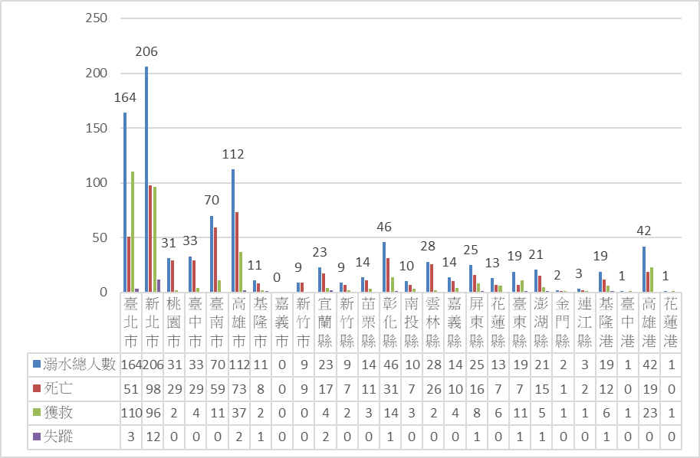

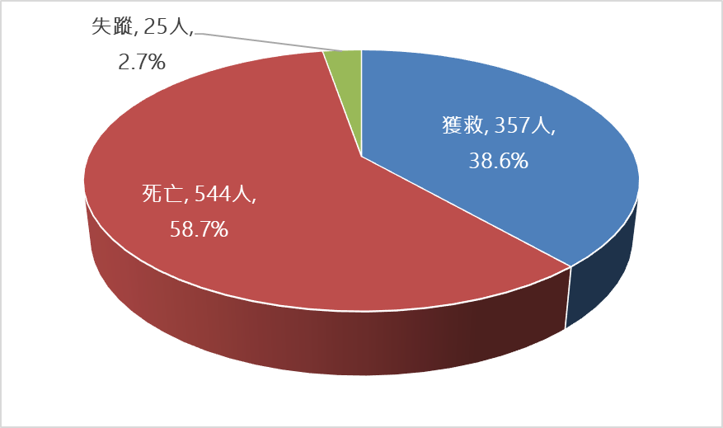

資料來源：內政部消防署。

附錄3、106-110年各級消防機關救援「溺水原因」分析比較

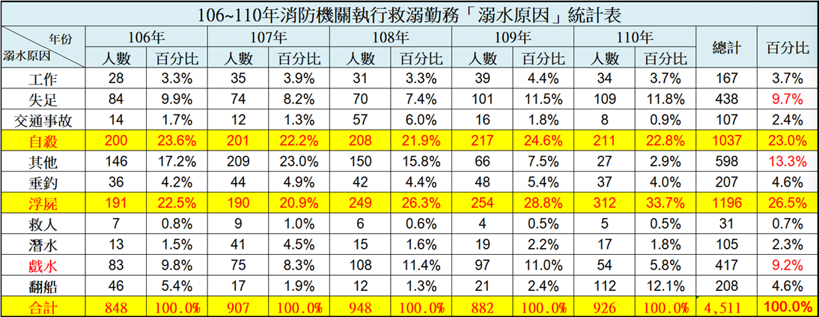

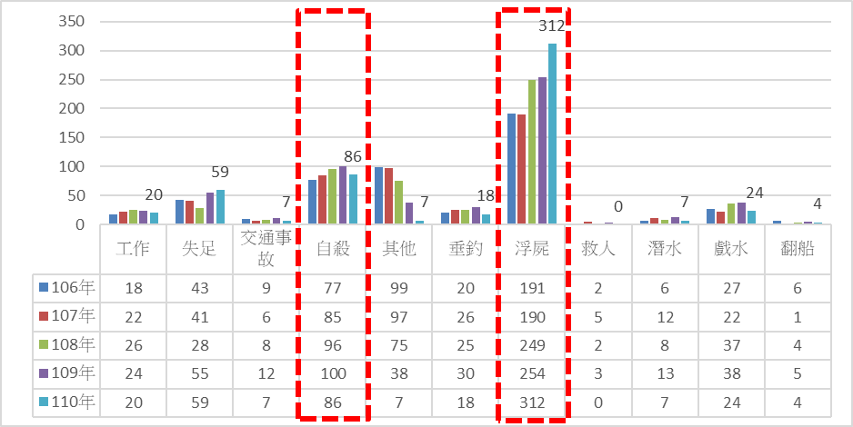

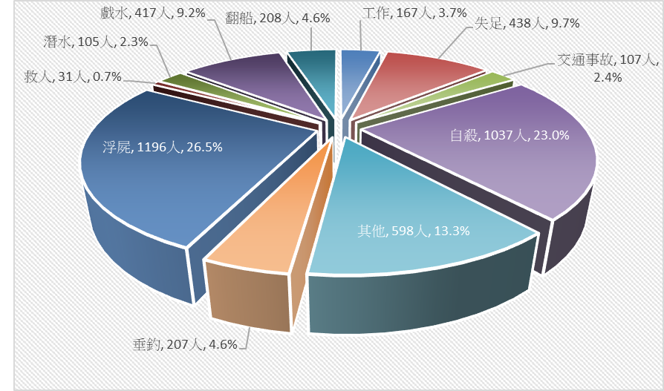

資料來源：內政部消防署。

附錄4、106-110年各級消防機關救援「溺水地點」比較

資料來源：內政部消防署。

附錄5、106-110年各級消防機關救援「溺水月份」比較

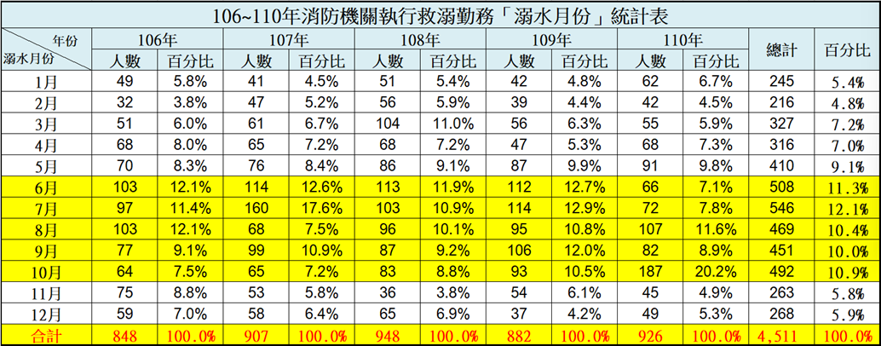

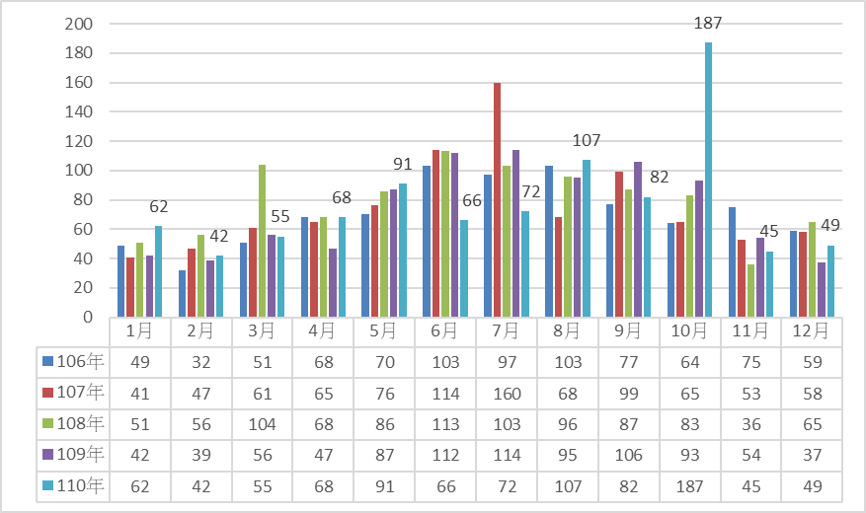

資料來源：內政部消防署。

附錄6、106-110年各級消防機關救援「溺水年齡層」比較

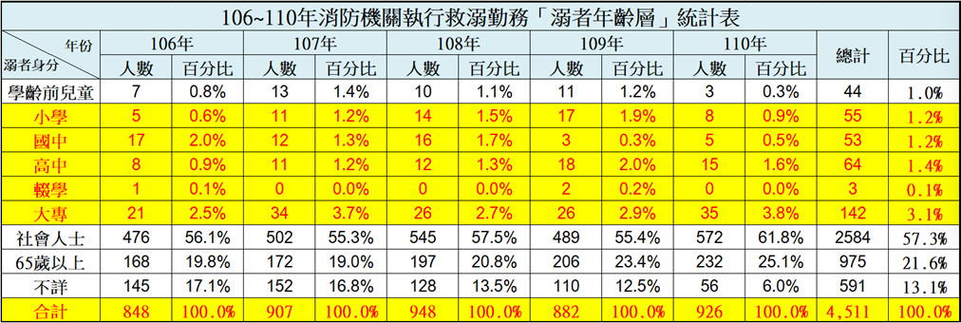

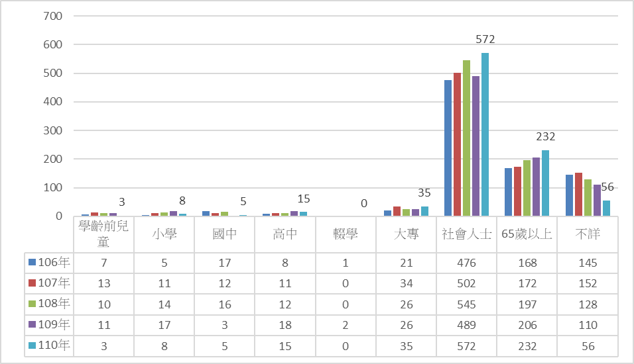

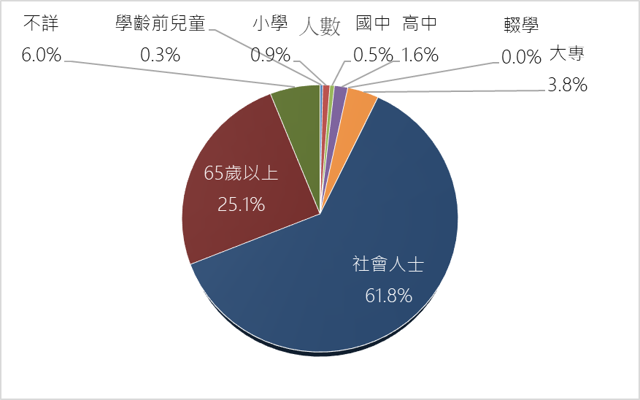

資料來源：內政部消防署。

附錄7、106-110年各級消防機關救援「溺水時段」比較

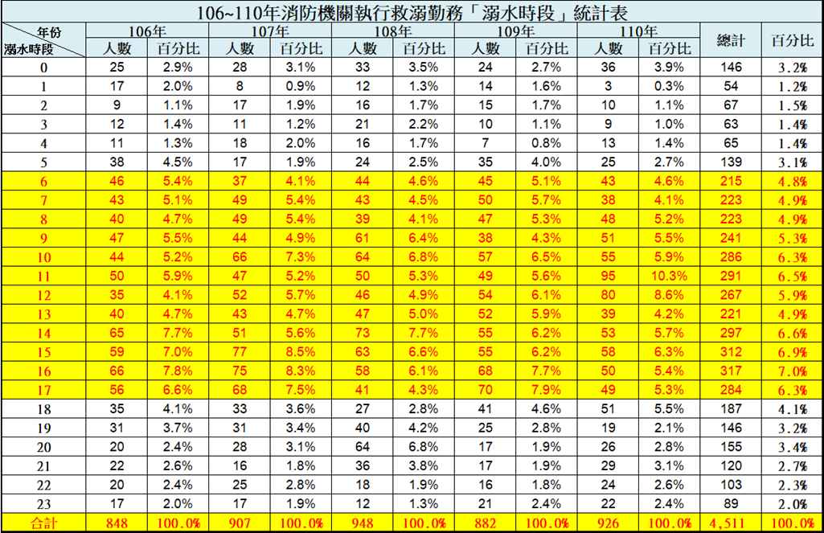

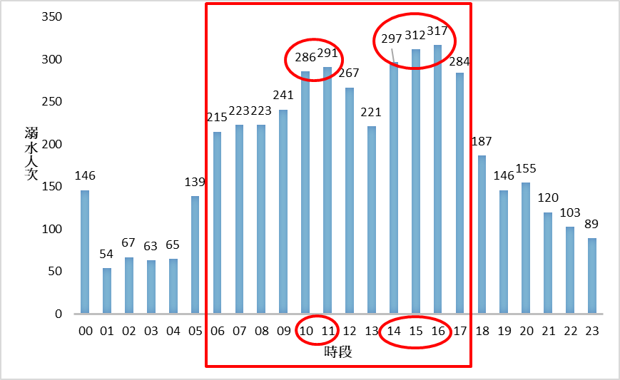

資料來源：內政部消防署。

附錄8、各級消防機關救援「溺者性別」比較

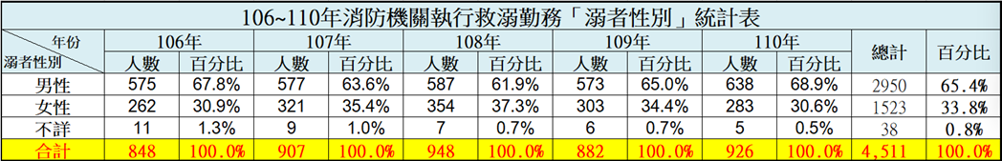

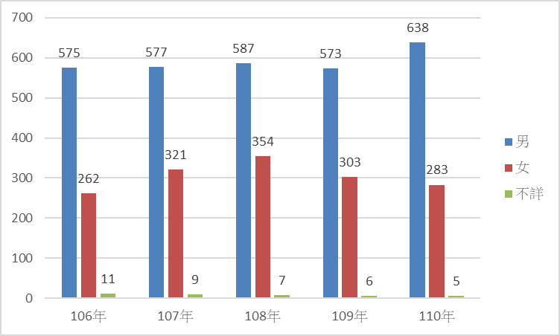

資料來源：內政部消防署。

原體委會於99年訂定發布救生員授證管理辦法，訂定緣起係依本院98年9月10日098教正0020糾正案，並依國民體育法授權，建立統一的救生員進修及檢定制度之規定。
103年因應原體委會組織改造為體育署，又為使該辦法與該署其他「體育專業人員」(如山域嚮導)體例一致及配合當時實務運作需要，爰辦理修法並更名為救生員資格檢定辦法。
此次修法係配合106年9月20日修正公布之國民體育法第10條規定：「(第1項)中央主管機關應建立體育專業人員之進修及檢定制度。(第2項)前項體育專業人員之範圍，由中央主管機關定之；各體育專業人員資格檢定、證書核發、校正、換發、檢定費與證書費之費額、證書之撤銷、廢止及其他應遵行事項之辦法，由中央主管機關定之」及為符合身心障礙者權利公約，又為使各體育專業人員之訓練及檢定制度，以順應時空演變及符應實務運作，爰辦理修正。
需有50公尺長水道至少4個水道；水深至少150公分，並有可測驗「長背板救援」區域之水深為100公分~130公分。
體育署公辦檢定分別於109年、111年辦理65場及62場。
不含原「游泳池救生員」、「開放水域救生員」經由「複訓」合格展延效期之832人。
不含原「游泳池救生員」、「開放水域救生員」經由「複訓」合格展延效期之421人。
不含原「游泳池救生員」、「開放水域救生員」經由「複訓」合格展延效期之421人。
不含原「游泳池救生員」、「開放水域救生員」經由「複訓」合格展延效期之1,413人。
不含二證合一「救生員」及原「游泳池救生員」、「開放水域救生員」經由「複訓」合格展延效期之1,218人。
臺教體署全(三)字第1120023824B號函。
依水域遊憩活動管理辦法第4條規定，水域遊憩活動位於風景特定區、國家公園所轄範圍者，由該特定風景特定區、國家公園為管理機關；水域遊憩活動位於特定風景特定區、國家公園特定轄區範圍以外，由直轄市、縣(市)政府為管理機關。
勞動部86年起於每年7月蒐整該年度我國各職業類別「受僱員工」薪資統計資料，並於下一年度5月底公布。前揭統計資料薪資可分「經常性薪資」（含本薪、固定津貼、按月發放的獎金）及「非經常性薪資」（含加班費、紅利、非按月發放的獎金），本項資料擷取原體委會99年制定救生員授證管理辦法(現為救生員資格檢定辦法)起至110年資料(111年資料尚未公布)，另依據勞動部網站(https://pswst.mol.gov.tw/psdn/Query/wFrmQuery00.aspx)，因總薪資易受獎金發放的影響，建議以經常性薪資作為比較基準，爰本統計資料以救生員與各職業類別經常性薪資作為比較基準。
依據勞動部職類別薪資調查報告99年至110年資料彙整，網址：https://www.mol.gov.tw/1607/2458/2478/?Page=1&PageSize=10。
游泳池管理規範第2點第4款規定：「救生員：指依『救生員資格檢定辦法』取得合格有效證照之救生員。」第8點規定略以：「業者應於開放時間依游泳池及水池總面積配置救生員親自在場執行業務，……。」

